MAT 7. RAZRED (ponedeljek, 20. 4. 2020)

Rešitve nalog: SDZ (4. del), str. 96/ 2 (a, b), 3
str. 97/ 7 (a, b)
str. 98/ 8

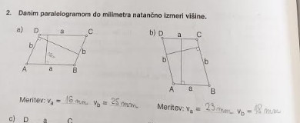

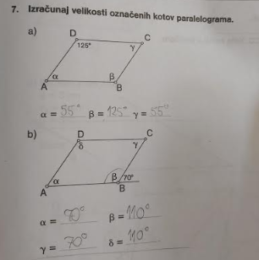

UTRJEVANJE UČNE SNOVI: LASTNOSTI IN NAČRTOVANJE PARALELOGRAMA

Reši naslednje naloge v SDZ (4. del): str. 98/ 9 (a, b, d, e)

